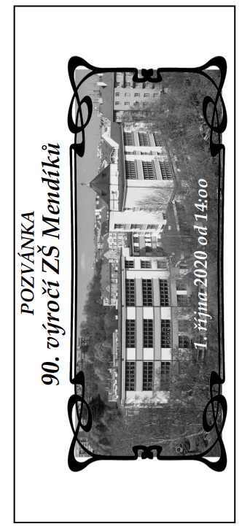

**OSLAVY 90. VÝROČÍ ZALOŽENÍ ŠKOLY PRO VEŘEJNOST**

**14:00 Slavnostní zahájení programu oslav na školním hřišti**

* **vystoupení pěveckého sboru Mendík**
* **„Kdo to byli Mendíci?“ – vystoupení žáků 8. A**
* **vypouštění balonků z venkovní učebny školy**

**14:30 Otevření tělocvičen školy a polytechnické učebny**

**14:30 „Balonkování“ s klaunem - program pro žáky školní družiny**

**15:30 Občerstvení pro zvané hosty ve školní jídelně**

**15:00 Organizovaná prohlídka školy**

**Ekoškola (1. patro hlavní budovy)**

**Historie školy - výstavka (2. patro hlavní budovy)**

**Učebna a kabinet dějepisu (3. patro hlavní budovy)**

**Nová počítačová učebna (3. patro vedlejší budovy)**

**Současné vyučování**

* **1. patro (vedlejší budova učebna č. 103**

**- interaktivní tabule)**

* **1. patro (vedlejší budova učebna č. 104**

**- aplikace TEAMS)**

* **1. patro (hlavní budova – kroniky školy)**
* **2. patro (vedlejší budova učebna č. 204**

**- výuka anglického jazyka)**

* **výuka fyziky (polytechnická učebna)**

**16:00 Organizovaná prohlídka školy - sraz zájemců v hale školy**

**16:30 Organizovaná prohlídka školy - sraz zájemců v hale školy**

**17:00 Organizovaná prohlídka školy - sraz zájemců v hale školy**

**17:30 Organizovaná prohlídka školy - sraz zájemců v hale školy**

